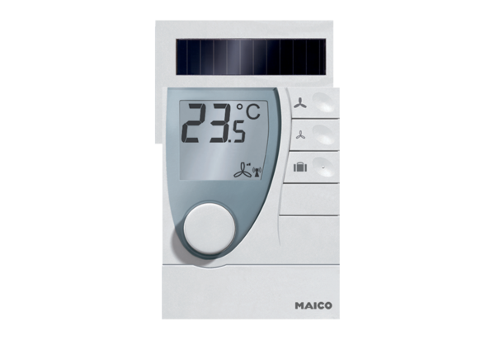Commande air ambiant RLS RCUnité de conditionnement : 1 pièceGamme: A
Numéro de référence : 0157.0849Fabricant : MAICO

